**TUTO : Comment créer un logo sous Illustrator en 6 étapes !**

TUTORIEL – 6 étapes pour savoir comment créer un logo sous Illustrator

Comment créer un logo sous Illustrator, ah… la grande question qui m’a été à de nombreuses reprises posées ! Et bien aujourd’hui, je vous propose **un tutoriel en 6 étapes pour découvrir les secrets d’une création de logo réussie avec le logiciel de création graphique Illustrator**. C’est parti !

1 – CONNAITRE SON SUJET POUR MIEUX LE CREER

**Avant de réfléchir à la conception d’un logo sur mesure**, il est important de bien connaître son sujet, il y aura alors pour tout graphiste expérimenté, une partie de recherche et de documentation. Il est également intéressant de s’inspirer de mots et d’images afin de bien connaître sa cible.  
Bref, cette étape est la partie dite du moodboard où l’on recense les différents type de logo qui nous inspire, les typo, les couleurs, les matières… l’objectif regrouper en un clin d’œil l’esprit de ce que l’on veut créer et ce qui nous inspire.

2 – LA FEUILLE BLANCHE

Ensuite avant de découvrir de manière technique comment créer un logo sous Illustrator, il va falloir d’abord passer à l’étape de la fameuse feuille blanche.

* Il s’agit d’un travail d’ébauches, où il est judicieux de faire une recherche de formes et de polices sur papier. L’objectif trouver la bonne esquisse, la bonne forme de son [futur logo d’entreprise](https://www.blog-insideout.com/impression/creer-son-identite/logo/).
* En effet, si l’idée est bien posée sur sa feuille, il sera alors beaucoup plus simple de la construire ensuite sur son logiciel de création.
* Notez que c’est souvent ce travail qui demande le plus de temps, car trouver la bonne esquisse, c’est trouver la bonne idée ! ^^

Prenons l’exemple de la création du logo du studio graphique spécialisé dans le secteur viticole – Designduvin.com. On peut constater dans ces esquisses ci-dessus, les quelques recherches, afin de trouver la forme souhaitée.

* [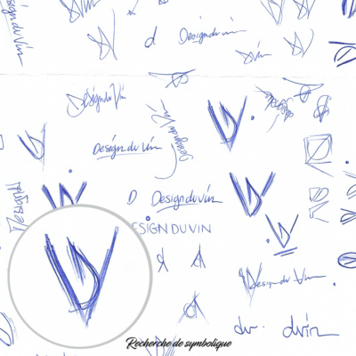](https://www.blog-insideout.com/wp-content/uploads/2018/04/Tuto1.jpg)

3 – TRACES ET FORMES VECTORIELLES

On a notre idée en tête et on sait vers quoi l’on veut créer, **passons ensuite aux tracés de formes en vectorielles de votre futur logo.**

* Pour cela, je vous conseille vivement de travailler avec les grilles pour plus de précision et de zoomer au maximum votre tracé afin d’avoir le meilleur rendu possible au niveau des courbes et des lignes définies.
* Il faut penser que la création que vous faites sur votre écran doit avoir le même impact et rendu sur un panneau de dix mètres par exemple.
* [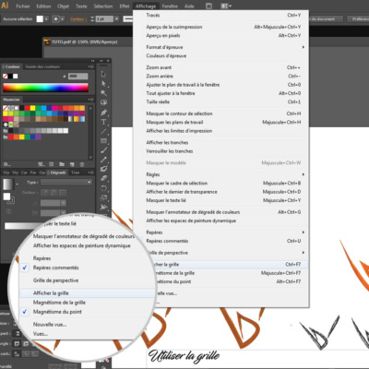](https://www.blog-insideout.com/wp-content/uploads/2018/04/utiliser-la-grille.jpg)
* J’utilise souvent mon pinceau afin de conserver un esprit « manuscrit ». Par contre je ne vais pas vous mentir, il n’y a pas de secret, beaucoup de pratique est nécessaire afin d’arriver à ce que l’on souhaite réellement.
* [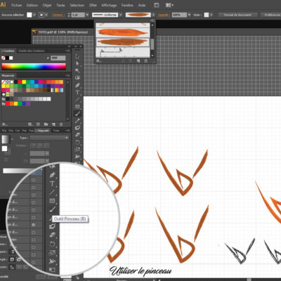](https://www.blog-insideout.com/wp-content/uploads/2018/04/utiliser-le-pinceau.jpg)

BON A SAVOIR : Beaucoup de graphistes vous dirons que la tablette est alors un outil indispensable pour créer de belles courbes et être plus précis, honnêtement cela dépend des goûts, pour ce cas-là, les polices ont été faite à la souris !

* [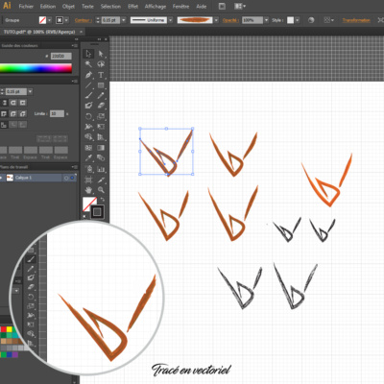](https://www.blog-insideout.com/wp-content/uploads/2018/04/Tuto2.jpg)

4 – TROUVER LA BONNE POLICE

**La police est primordiale** car elle peut faire basculer la création d’un logo. En effet, il est important de trouver une certaine harmonie, un style, un bon équilibre entre la forme travaillée en amont et la typographie.

* L’objectif que la police d’écriture se marie à la perfection avec la symbolique, afin de faire de ces deux parties, quelque chose de très uniforme et donc d’harmonieux.
* Ainsi même en noir et blanc le logo doit déjà être déjà « irrésistible »
* [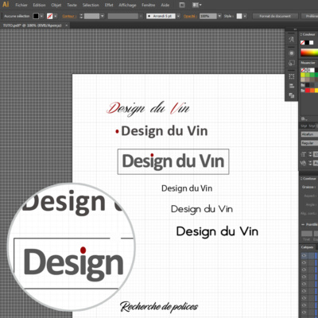](https://www.blog-insideout.com/wp-content/uploads/2018/04/Tuto3.jpg)

ASTUCE : Alors maintenant que comment créer un logo sous Illustrator devient un jeu d’enfant, avoir un beau logo et une belle typo c’est aussi ne pas oublier de vectoriser votre police ! C’est LA règle à respecter en création graphique, sinon cela va pixéliser.

* [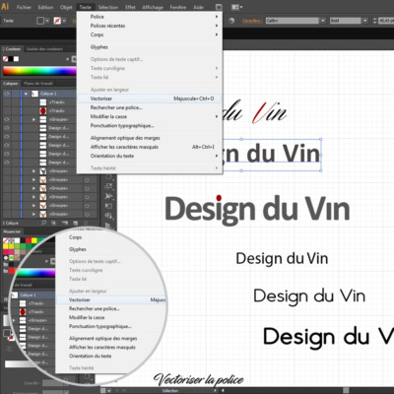](https://www.blog-insideout.com/wp-content/uploads/2018/04/vectoriser-la-police.jpg)

5 – METTRE EN COULEUR SON LOGO

5e étape de notre tuto pour savoir comment créer un logo sous Illustrator est de définir les couleurs dominantes de son futur logo.

* Après avoir défini la forme et la police d’écriture, il faut alors se pencher sur **la mise en couleurs**. Attention, il est fortement conseillé de ne pas utiliser plus de deux, trois couleurs dans la conception d’un logo, sauf pour un dégradé évidemment. Après vous allez perdre votre lecteur qui ne saura plus où lire l’info dû aux surplus de couleurs.
* Reprenons l’exemple de [Designduvin.com](https://www.designduvin.com/), ( un studio graphique spécialisé dans le domaine viticole). Dans ce cas précis, le graphiste Laurent Bayot a décidé d’associer des nuances bordeaux, et de les marier au gris, restant lui, très sobre et élégant. Selon Laurent, il aurait pu partir aussi « sur de l’orange ou un vert très pâle, mais il souhaitait conserver ce côté assez authentique et rester dans quelque chose d’assez général. »
* [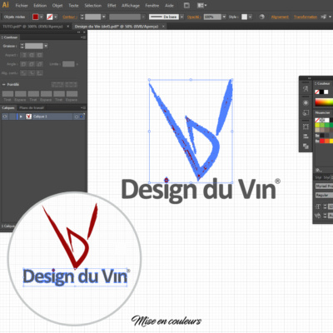](https://www.blog-insideout.com/wp-content/uploads/2018/04/Tuto4.jpg)

Pourquoi ce logo fonctionne ? C’est tout simple, car créer un contraste entre une couleur assez flashy et quelque chose de plus neutre capte l’attention tout en gardant une certaine classe. Bref bien joué Laurent.

* [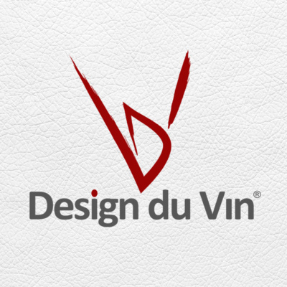](https://www.blog-insideout.com/wp-content/uploads/2018/04/Tuto5.jpg)

BON A SAVOIR : Choisir les couleurs pour son logo est une étape primordiale, pensez à associer les couleurs selon leurs significations ? [Retrouvez mon guide complet sur la signification des couleurs en marketing, en cliquant ici](https://www.blog-insideout.com/signification-des-couleurs/) !

Une fois vos couleurs trouvées et associées, viens ensuite les effets, d’ombres, de textures. Pour personnaliser votre logo.  
Actuellement, il est vrai que beaucoup de logos sont « plats » appelé Flat Design, et qu’ils fonctionnent tout aussi bien, cependant il reste certaines créations qui demandent ce travail souvent long et minutieux du soucis du détail.

6 – PREPARATION DES FICHIERS POUR L’IMPRESSION

Votre logo est fini et votre création validée par votre supérieur ou client, trois types de fichiers sont habituellement livrés pour l’impression. On retrouvera les fichiers AI et PDF pour de la haute définition Puis le fichier PNG (fond transparent) pour des utilisations sur divers documents et web.

Dans tous les cas lorsqu’il s’agit de l’impression je vous conseille d’enregistrer et d’envoyer votre fichier à l’imprimeur en .ai ou en pdf !